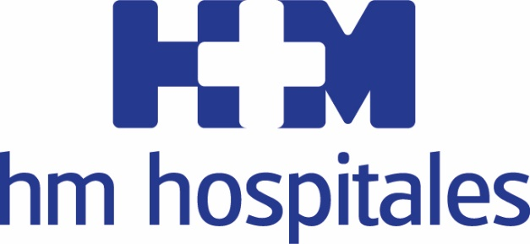
Primera edición de estos galardones
HM HOSPITALES RECONOCIDA COMO MEJOR INSTITUCIÓN PRIVADA EN LOS PREMIOS EMPRESARIALES AL SECTOR SANITARIO QUE CONCEDE LA CÁMARA DE COMERCIO DE MADRID

- El Grupo ha sido premiado por el alto estándar de calidad asistencial y la permanente renovación tecnológica a disposición de sus pacientes, tanto en el diagnóstico como en el tratamiento

- El presidente de la compañía, Dr. Juan Abarca Cidón, recogió el premio de manos de D. Juan López-Belmonte, expresidente de la Cámara de Comercio, Industria y Servicios de Madrid

Madrid, 20 de diciembre de 2018. HM Hospitales ha sido una de las compañías galardonadas en los Premios Empresariales al sector sanitario que concede anualmente la Cámara de Comercio, Industria y Servicios de Madrid. En concreto, el Grupo hospitalario ha sido reconocido en la categoría ‘Institución privada’.

El acto de entrega del premio ha tenido lugar en el madrileño Palacio de Santoña y el galardón ha sido recogido por el presidente de HM Hospitales, Dr. Juan Abarca Cidón, de manos del expresidente de la Cámara de Comercio de Madrid y presidente de Laboratorios Rovi, D. Juan López-Belmonte.

La Cámara de Comercio, Industria y Servicios ha concedido este galardón a HM Hospitales por el alto estándar de calidad asistencial y la permanente renovación tecnológica a disposición de sus pacientes, tanto en el diagnóstico como en el tratamiento.

El acto ha estado presidido por consejero de Sanidad de la Comunidad de Madrid, D. Enrique Ruiz Escudero, y el presidente de la Cámara de Comercio, Industria y Servicios de Madrid, D. Ángel Asensio. En el mismo se han concedido 11 reconocimientos a diferentes compañías, iniciativas y autoridades y el objetivo de estos premiso reside en homenajear a un sector que, además de ser una pieza clave en el estado de bienestar, es un motor que estimula la economía madrileña.

Con este reconocimiento son ya cuatro los galardones institucionales concedidos a HM Hospitales en la parte final de 2018. En concreto, el ‘Premio ABC Salud al mejor hospital privado’, al Centro Integral de Enfermedades Cardiovasculares HM CIEC, el ‘Premio Diario Médico Mejores Ideas’ al Hospital HM Delfos de Barcelona, por ser el primero en España en ofrecer la tecnología EOS® a los pacientes radiológicos, y el ‘Premio PR Noticias a la mejor APP sanitaria’.

HM Hospitales
HM Hospitales es el grupo hospitalario privado de referencia a nivel nacional que basa su oferta en la excelencia asistencial sumada a la investigación, la docencia, la constante innovación tecnológica y la publicación de resultados.

Dirigido por médicos y con capital 100% español, cuenta en la actualidad con más de 4.700 profesionales que concentran sus esfuerzos en ofrecer una medicina de calidad e innovadora centrada en el cuidado de la salud y el bienestar de sus pacientes y familiares.

HM Hospitales está formado por 40 centros asistenciales: 15 hospitales, 4 centros integrales de alta especialización en Oncología, Cardiología, Neurociencias y Fertilidad, además de 21 policlínicos. Todos ellos trabajan de manera coordinada para ofrecer una gestión integral de las necesidades y requerimientos de sus pacientes.

Más información para medios:
DPTO. DE COMUNICACIÓN DE HM HOSPITALES
Marcos García Rodríguez
Tel.: 914 444 244 Ext 167 / Móvil 667 184 600
E-mail: mgarciarodriguez@hmhospitales.com
Más información: www.hmhospitales.com

